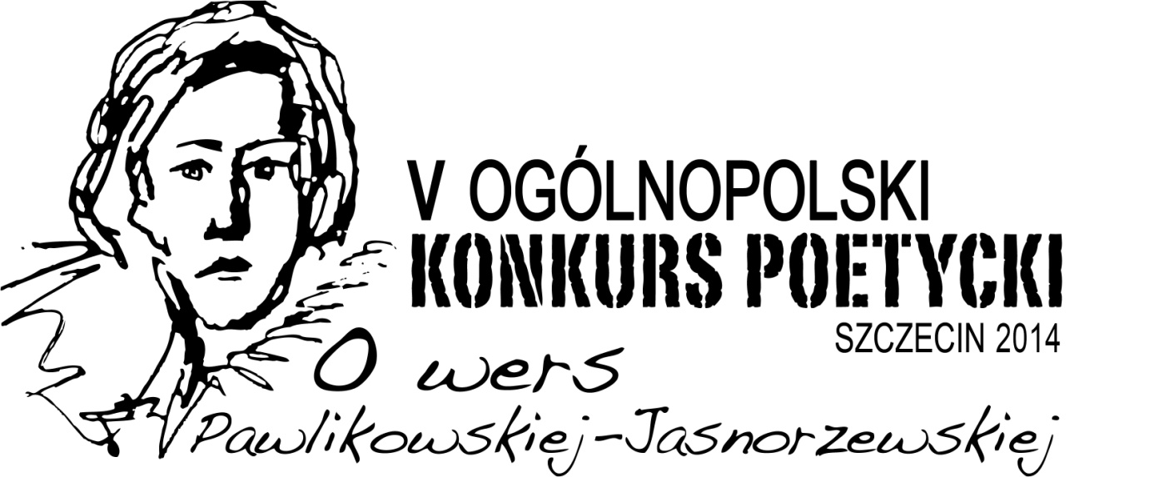
ORGANIZATORZY:
Związek Literatów Polskich - Oddział w Szczecinie
Pałac Młodzieży - Pomorskie Centrum Edukacji w Szczecinie

REGULAMIN:
Nadrzędnym celem konkursu poetyckiego jest rozbudzanie talentów oraz popularyzowanie twórczości poetyckiej młodych autorów, a także przypomnienie młodemu pokoleniu dorobku i sylwetki POETKI, wybitnej przedstawicielki polskiej liryki.
Konkurs adresowany jest do UCZNIÓW GIMNAZJÓW I WSZELKIEGO TYPU SZKÓŁ ŚREDNICH.
- Na konkurs należy przysłać utwory dotychczas niepublikowane i nienagradzane w innych konkursach poetyckich - Wiersze o tematyce różnego postrzegania i aspektu miłości (maksymalnie 3 utwory, do 22 wersów każdy) należy nadesłać w 3 egzemplarzach do dnia 24 grudnia 2013 r. (nie decyduje data stempla pocztowego) na adres:
Miesięcznik Pedagogiczny DIALOGI, Pałac Młodzieży - PCE,
al. Piastów 7, 70-327 Szczecin, tel. 91 422 52 61
z dopiskiem: V OGÓLNOPOLSKI KONKURS POETYCKI
„O wers Pawlikowskiej-Jasnorzewskiej” SZCZECIN 2014
- Każdy utwór powinien być oznaczony godłem /słowne lub cyfrowe, nie obrazki czy grafiki/; to samo godło powinno występować na dołączonej kopercie, zawierającej kartkę z imieniem i nazwiskiem, adresem, adresem mailowym / telefonem/ oraz wiekiem autora, adresem szkoły, ew. nazwiskiem nauczyciela opiekuna.
- Organizatorzy przewidują przyznanie nagrody głównej, dyplomów i nagród książkowych.
4. Rozstrzygnięcie konkursu oraz wręczenie nagród laureatom odbędzie się
8 lutego 2014 r. w Pałacu Młodzieży w Szczecinie, al. Piastów 7, z imprezą
towarzyszącą, która odbędzie się 7 lutego 2014 r. w Pałacu Młodzieży
w Szczecinie
5. Organizator - ZLP - przewiduje wydanie jubileuszowego almanachu poetyckiego zawierającego nagrodzone i wyróżnione utwory laureatów z pięciu lat trwania konkursu (bez prawa do honorarium autorskiego).
6. Wiersze nagrodzone będą zaprezentowane w Miesięczniku Pedagogicznym
Dialogi.
7. Istnieje możliwość zapewnienia noclegu i zwrotu kosztów podróży przyjezdnym
laureatom.
ZAPRASZAMY!

